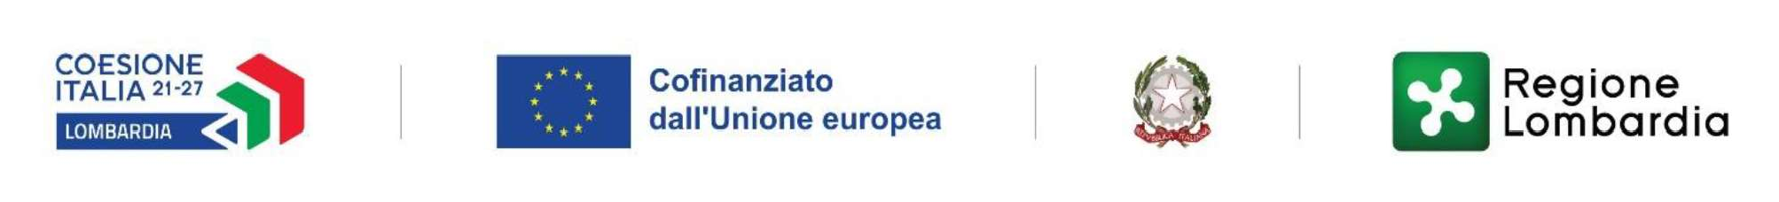

DOMANDA DI ISCRIZIONE/SCHEDA DI RILEVAZIONE DEI DATI DEI PARTECIPANTI AGLI INTERVENTI COFINANZIATI

DAL PR FSE + 2021-2027

Il presente modello contiene tutti i dati che i beneficiari sono tenuti a raccogliere durante il periodo di attuazione dell’intervento finanziato dal PR FSE + 2021-2027 al fine di trasmettere a Regione Lombardia tutte le informazioni relative ai partecipanti al progetto necessarie per l’adempimento degli obblighi di monitoraggio del programma. Tutte le sezioni sono obbligatorie ad eccezione di quella che raccoglie le informazioni sulle eventuali condizioni di vulnerabilità. Il partecipante può infatti dichiarare di non volere fornire all’Amministrazione le informazioni relative alla condizione di vulnerabilità. La raccolta delle informazioni relative ai partecipanti agli interventi è parte degli obblighi derivanti dall’ammissione ad un contributo a valere su PR Lombardia FSE+ 2021-2027. I dati alimenteranno in modo aggregato gli indicatori di output del programma per la verifica del conseguimento dei target intermedi e finali. Il beneficiario è inoltre tenuto a prendere visione e sottoscrivere al partecipante l’autorizzazione al trattamento dei dati e la relativa informativa

Compilare con i dati del minore

Il sottoscritto __________________________________________________________________________________________________
cognome e nome del minore

sesso M F

nato/a a (provincia _____) il giorno___/_ /
Comune o Stato estero di nascita sigla

residente a _ (provincia )
Comune di residenza

domiciliato a (provincia ) via ___________________n.
(se il domicilio è diverso dalla residenza

telefono / /

indirizzo di posta elettronica / posta elettronica certificata (PEC)

codice fiscale

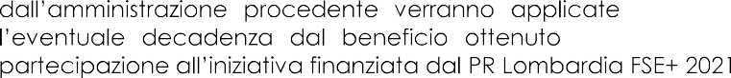consapevole che ai sensi degli artt. 75 e 76 del D.P.R. 445/2000, in caso di false dichiarazioni accertate
sulla base della dichiarazione non veritiera, ai fini della
-2027.

DICHIARA

Di avere cittadinanza:

Italiana
caso persona apolide o di cittadinanza indeterminata);

